МИНИСТЕРСТВО НАУКИ И ВЫСШЕГО ОБРАЗОВАНИЯ   
РОССИЙСКОЙ ФЕДЕРАЦИИ

ФЕДЕРАЛЬНОЕ ГОСУДАРСТВЕННОЕ БЮДЖЕТНОЕ ОБРАЗОВАТЕЛЬНОЕ УЧРЕЖДЕНИЕ ВЫСШЕГО ОБРАЗОВАНИЯ

**«БЕЛГОРОДСКИЙ ГОСУДАРСТВЕННЫЙ**

**ТЕХНОЛОГИЧЕСКИЙ УНИВЕРСИТЕТ им. В. Г. ШУХОВА»**

**(БГТУ им. В.Г. Шухова)**

Кафедра программного обеспечения вычислительной техники и автоматизированных систем

Лабораторная работа №1

HTML. Разработка макетов и верстка шаблонов web-приложения с помощью языков HTML и CSS

Выполнил: ст. группы КБ-31

Деревянко А.Л.

Проверил: Картамышев С.В.

Белгород 2020 г.

**Цель**: Изучить основы работы протокола передачи гипертекста HTTP. Изучить основы разметки страниц с помощью языка HTML. Изучить основы вёрстки страниц, адаптированных под различные устройства. Изучить основы работы задания стилей для разметки страницы с помощью языка CSS. Разработать макеты и «сверстать» страницы для web-приложения.

**Задание к лабораторной работе:**

1. Выбрать шаблон или разработать свой для web-приложения. Шаблон должен включать минимум страницы (главная, контентная страница, страница авторизации/регистрации).
2. Сделать макеты страниц с помощью языка разметки HTML.
3. Стилизовать страницы с помощью языка CSS.
4. Продемонстрировать внешний вид разработанных страниц.

Результат выполнения работы

Главная страница

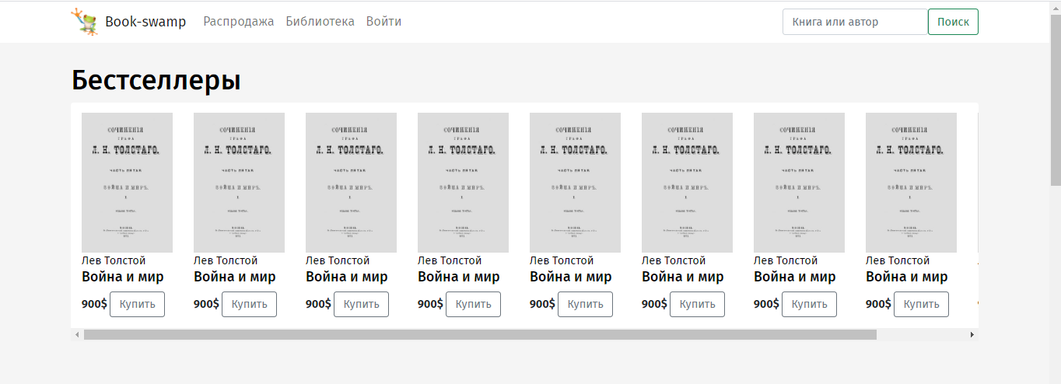

Авторизации

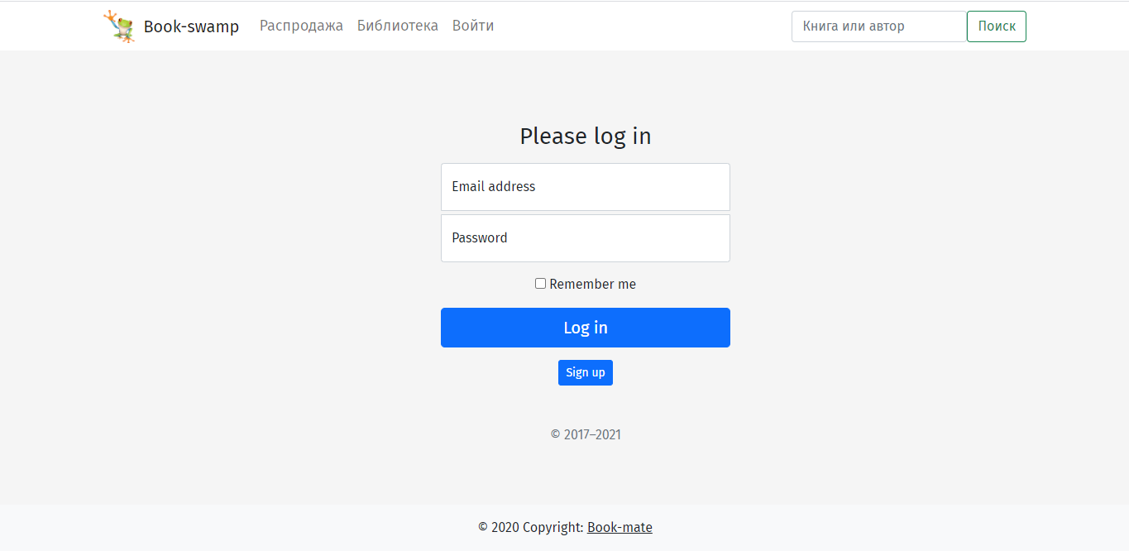

Каталог

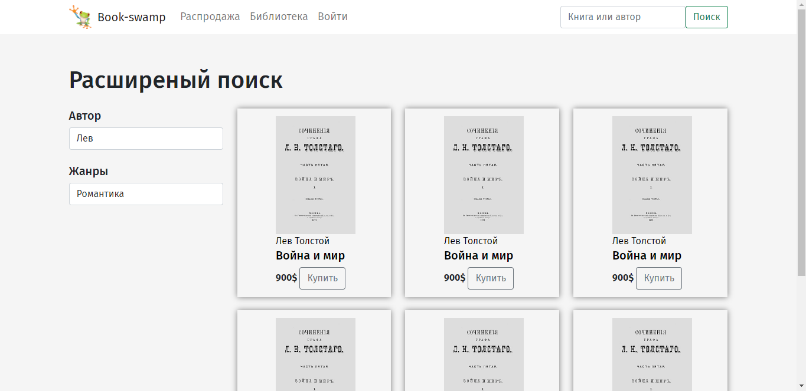

Github: https://github.com/XFroggyX/book-market